Приложение

Схема
расположения земельного участка на кадастровом плане территории
Кадастровый номер земельного участка: 86:22:0008002:136
Площадь земельного участка: 900 кв. м
Место расположения земельного участка: ХМАО-Югра, город Югорск, ул. Киевская, 14
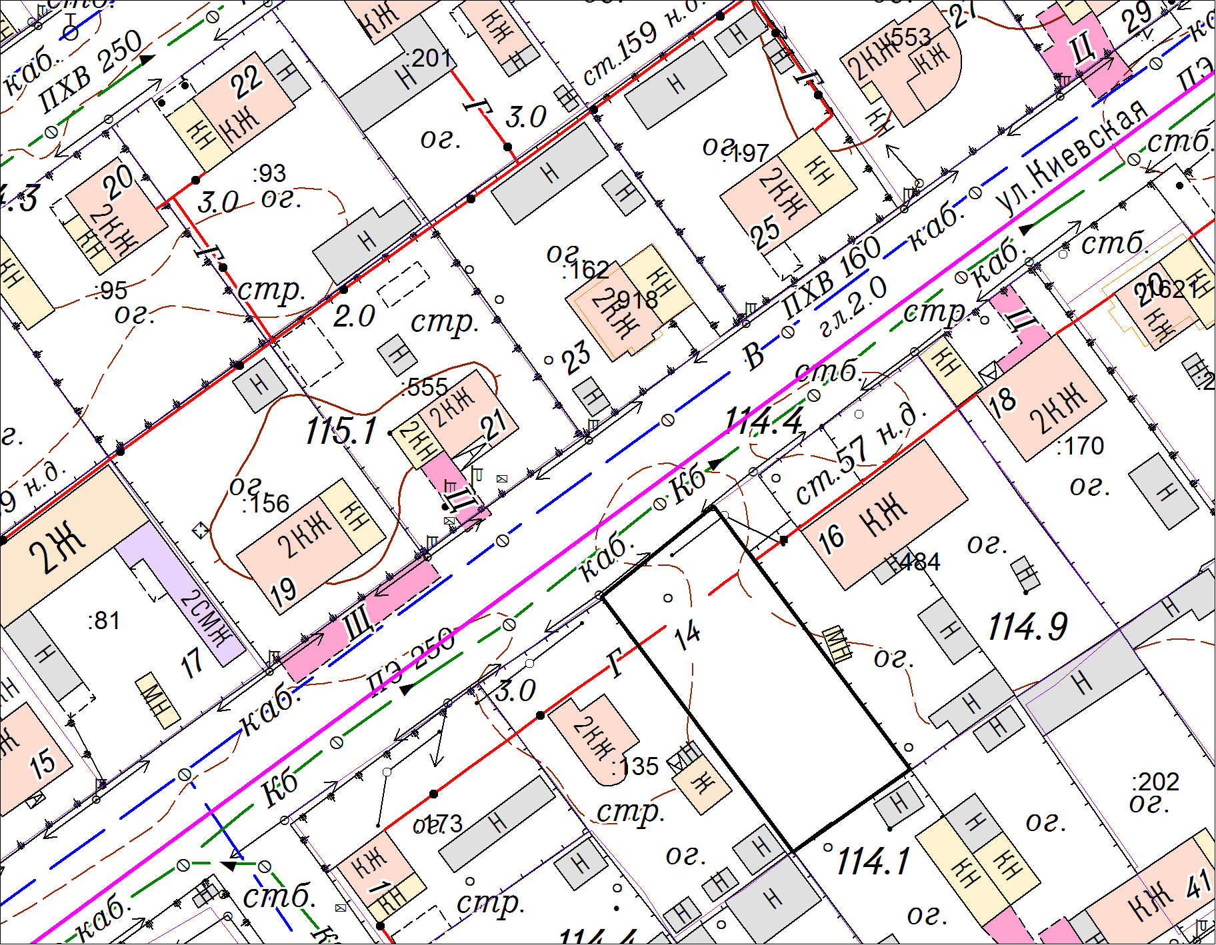
Масштаб 1: 1000

